Муниципальное бюджетное дошкольное образовательное учреждение «Детский сад «Лукоморье» городского округа город Михайловка Волгоградской области» структурное подразделение «Солнышко».

Адрес: Волгоградская область, г. Михайловка, ул. Республиканская д.24 «А»
Телефон: 8(88863) 2-31-96
e-mail: solnishko20103@yandex.ru
Сайт: lukomorie.edumih34.ru

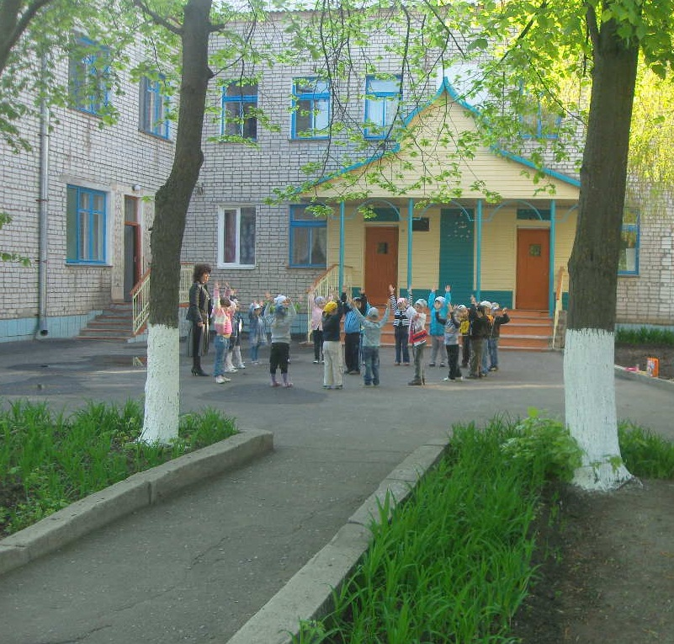

ТЕМА ИННОВАЦИОННОГО ПРОЕКТА:
«Психолого-педагогическое сопровождение реализации индивидуальных образовательных маршрутов воспитанников детского сада с нарушениями речевого развития».

АВТОРСКИЙ КОЛЛЕКТИВ:
Лапп Елена Александровна, кандидат педагогических наук, доцент кафедры специальной педагогики и психологии ФГБОУ ВО «ВГСПУ» - научный руководитель проекта.
Функционал: Осуществление научного руководства экспериментальной и инновационной деятельностью. Консультирование руководителей и творческой группы проекта по вопросам разработки и реализации инновационных программ. Осуществление экспертизы нормативно-правовых локальных актов, связанных с разработкой и реализацией инновационной программы. Экспертиза промежуточных и итоговых результатов инновационной деятельности. Научно-методическая помощь в подготовке публикаций, связанных с внедрением в педагогическую практику продуктов инновационной деятельности.
Ушева Панна Ефремовна, заведующий структурным подразделением «Солнышко» МБДОУ «Детский сад «Лукоморье» - административный руководитель проекта.
Функционал: Осуществление общего контроля и руководства инновационной деятельностью. Определение состава и функционала творческой группы. Обеспечение результативности инновационной деятельности, внесение необходимых корректив.
Чурекова Елена Николаевна, старший воспитатель – организационный руководитель проекта.

Функционал: Разработка нормативно-правовых локальных актов, сопровождающих реализацию инновационной программы. Руководство творческой группой, координация действий участников проекта. Методическое сопровождение инновационной деятельности: проведение семинаров, консультаций, педагогических советов.

Агеева Наталья Борисовна, учитель-логопед – руководитель экспериментальной площадки и

Пискунова Марина Александровна, педагог-психолог - руководитель экспериментальной площадки.

Функционал: Разработка программы инновационной деятельности. Подготовка методических материалов и иных продуктов инновационной деятельности к внедрению в педагогическую практику, включая публикацию в научно-методических изданиях и средствах массовой информации. Анализ промежуточных и итоговых результатов инновационной деятельности.

Творческая группа.

воспитатели: Дьякова И.Н., Лысенко А.А., Кашлакова О.А., Нагайченко М.Б., Новикова О.А., Серегина С.А.

музыкальный руководитель: Барановская Л.К.
Функционал: Реализация инновационного проекта. Разработка и апробация образовательных технологий и методических комплексов, направленных на достижение целей инновационной деятельности. Обсуждение и анализ результатов и продуктов инновационной деятельности. Участие в научно-методических мероприятиях, способствующих внедрению продуктов инновационной деятельности в педагогическую практику.

Цель инновационного проекта: Теоретическое обоснование, проектирование и организация психолого-педагогического сопровождения реализации индивидуальных образовательных маршрутов воспитанников детского сада с нарушениями речевого развития

Ключевая идея инновационного проекта состоит в выявлении теоретическом и экспериментальном обосновании эффективности психолого-педагогического сопровождения реализации индивидуальных образовательных маршрутов воспитанников детского сада с нарушениями речевого развития.
ЦЕЛЕВАЯ ГРУППА: педагогическое сообщество, воспитанники, родительская общественность.

Механизм реализации инновационного проекта
Цели и задачи ОЭР | Содержание планируемой  работы
1 этап (сроки) – подготовительный
- Осознание педагогами необходимости комплексного психолого-педагогического сопровождения детей с нарушениями речи.  - Осознание педагогами необходимости разработки модели комплексного психолого-педагогического сопровождения детей с нарушениями речи и повышения уровня педагогической культуры родителей.  - Развитие менеджмента структурного подразделения с учетом потребностей педагогов, родителей и воспитанников. Создание условий для использования их потенциала.  - Развитие методической службы структурного подразделения.  - Подготовка педагогических кадров к включению в экспериментальную деятельность. Повышение квалификации педагогов по проблеме эксперимента.  - Прогнозирование, психолого-педагогическое проектирование.  Создание условий для формирования личности творческого педагога с индивидуальным стилем деятельности, его развития  - Продолжение работы по оснащению развивающей среды в помещениях и на территории детского сада.  - Совершенствование и повышение психолого-педагогической компетенции педагогов.  - Организация специальных консультаций для участников ОЭР | Подтверждение приоритетного направления работы структурного подразделения, создание экспериментальной площадки, создание творческой группы.  Анализ материально-технической базы. Публикация программы инновационной деятельности и нормативно-правовых документов на официальном сайте образовательной организации  Ознакомление педагогов и родителей воспитанников с приоритетным направлением работы структурного подразделения, обсуждение необходимости проведения данной работы в условиях города и региона. Включение семьи в модель комплексного психолого-педагогического сопровождения детей.  Изучение и создание нормативно-правовой базы для осуществления эксперимента.  Разработка плана реализации экспериментальной деятельности.  Вовлечение педагогов в экспериментальную деятельность, оптимизация воспитательно-образовательного процесса.  Выявление уровня компетентности педагогов по проблеме эксперимента, субъектный опыт каждого из них.  Разработка диагностических критериев.  Выявление творческого потенциала педагогов, зоны их ближайшего развития.  Разработка педагогами идеи личного исследования в пределах общей идеи эксперимента.  Совместная деятельность педагогов в рамках временных творческих коллективов.  Пополнение методической литературой и дидактическим материалом кабинеты учителя-логопеда, педагога-психолога и групповые комнаты. Создание базы данных научной методической литературы и развивающих игр.  Анализ педагогической литературы, новых теоретических и методических разработок.  Создание методического комплекса эксперимента: перспективные планы, индивидуальные программы педагогов, методические рекомендации, дидактические пособия
2 этап (сроки) – диагностико-проектировочный.

- Разработка и утверждение поэтапного плана ОЭР, внедрение Программы ОЭР,  внесение корректив в инновационную программу и годовой план структурного подразделения.  - Организация проблемных семинаров по повышению уровня готовности педагогических работников по инновационной программе.Разработка банка диагностических материалов, позволяющих выявить эффективность используемых форм, технологий и методик.  - Проведение комплексной диагностики психо-речевого развития детей с нарушениями речи  - Определение уровня педагогической грамотности родителей.  - Формирование базы данных научной, методической литературы и развивающих игр | Включение психолого-педагогического сопровождения детей с нарушениями речи и их семей в учебно-воспитательный процесс.  Подготовка педагогов к  организации психолого-педагогического сопровождения реализации индивидуальных образовательных маршрутов детей с нарушениями речи. Практическое применение специфических педтехнологий.  Обработка результатов комплексной диагностики психо-речевого развития детей с нарушениями речи и проектирование на их основе индивидуальных образовательных маршрутов.  Обработка результатов диагностики педагогической компетентности родителей, разработка индивидуальных рекомендаций.  Систематизация имеющегося  материала по парциальной программе О.С. Гомзяк «Говорим правильно» и комплексной программы М.А. Васильевой «От рождения до школы».
3 этап (сроки) – практический
- Организация экспериментальной работы в соответствии с программой и основными задачами исследования  - Реализация индивидуальных образовательных маршрутов детей с нарушениями речи | Оценка эффективности внедрения психолого-педагогического сопровождения реализации индивидуальных образовательных маршрутов детей с нарушениями речи.  Разработка авторских проектов по психолого-педагогическому сопровождению детей с нарушениями речи и взаимодействию с семьями воспитанников.  Проведение круглых столов, дебатов по проблеме.  Проведение промежуточной диагностики мероприятий по определению эффективности работы.  Организация проблемных семинаров по повышению качества деятельности педагогов по программе ЭП.  Разработка информационного пространства для организации взаимодействия родителей и педагогов с учетом индивидуализации образовательно-воспитательного процесса.  Индивидуальные и групповые интегрированные занятия по разработанным индивидуальным образовательным маршрутам и перспективным планам ОЭР.
4 этап (сроки) – аналитический
- Обработка данных, описание результатов, соотнесение их с целями и задачами;  выработка и издание рекомендаций по основным направлениям работы. | Итоговая психолого-педагогическая диагностика.  Выявление результатов педагогического взаимодействия, оценка эффективности реализации модели.  Анализ выполнения программы по экспериментальной деятельности структурного подразделения за 2019-2023 гг. Формулирование выводов.  Обобщение опыта работы.
5 этап (сроки) – внедренческий
- Обсуждение работы на семинарах, совещаниях,  конференциях и публикация результатов исследований. | Внедрение психолого-педагогического сопровождения реализации индивидуальных образовательных маршрутов детей с нарушениями речи детей в систему работы структурных подразделений и партнеров по проблеме

Ожидаемые результаты
Критерии оценки эффективности | Показатели эффективности
Повышение качества дошкольного образования за счет использования активных форм взаимодействия с родителями, способствующих удовлетворению их социальных запросов. | Соответствие реализуемой в структурном подразделении основной образовательной программы дошкольного образования требованиям ФГОС ДО  Удовлетворение родителей уровнемличностного развития ребёнка.  Повышение удовлетворенностиродителей уровнем готовности детей кобучению в школе.  Вовлечение родителей в совместнуюдеятельность
Повышение роли индивидуальных достижений в развитии дошкольников с нарушениями речи. | Разработка и реализация индивидуальных образовательных маршрутов.  Положительная динамика освоения ООП и психоречевого развития дошкольников.  Наличие учебно-методических разработок и пособий по теме инновационной деятельности.
Повышение эффективности образовательного процесса на основе применения современных информационных и медиатехнологий, интегрированных форм взаимодействия, материально-технического обеспечения, соответствующего требованиям ФГОС ДО | Увеличение доли педагогов использующих современные педагогические технологии, включая ИКТ;  Увеличение доли педагогических работников, имеющих квалификационную категорию;  Доля педагогических работников, прошедших курсы повышения квалификации;  Доля педагогических работников, участвующих в мероприятиях разного уровня;  % соответствия развивающей предметно-пространственной среды структурного подразделения требованиям ФГОС ДО
Рост образовательных и творческих достижений всех субъектов образовательного процесса | Увеличение доли участников образовательного процесса, принимавших участие в конкурсах, выставках, фестивалях различного уровня ежегодно  Результативность участия коллектива структурного подразделения (в том числе отдельных воспитанников, педагогов, родителей) в конкурсах различного уровня в текущем учебном году  Положительная оценка педагогами условий участия в инновационной деятельности.
Расширение сферы социального взаимодействия | Увеличение числа субъектов, участвующих в реализации модели комплексного психолого-педагогического сопровождения дошкольников, имеющих нарушения речи.
Повышение степени удовлетворенности участников образовательного процесса результатами деятельности в условиях функционирования эффективной модели формирования гражданской идентичности дошкольников | Положительная оценка родителями работы структурного подразделения (психологический климат, результаты образовательного процесса, консультативная поддержка);  Размещение материалов на сайте дошкольного учреждения.  Проведение муниципальных и региональных семинаров, мастер-классов, конференций по теме инновационной деятельности

Содержание работы по инновационной программе «Психолого-педагогическое сопровождение реализации индивидуальных образовательных маршрутов воспитанников детского сада с нарушениями речевого развития» МБДОУ «Детский сад «Лукоморье»
структурное подразделение «Солнышко»

Мастер-класс для педагогического коллектива структурного подразделения «Солнышко» по теме: «Оценка готовности педагогов к участию
в инновационной деятельности»

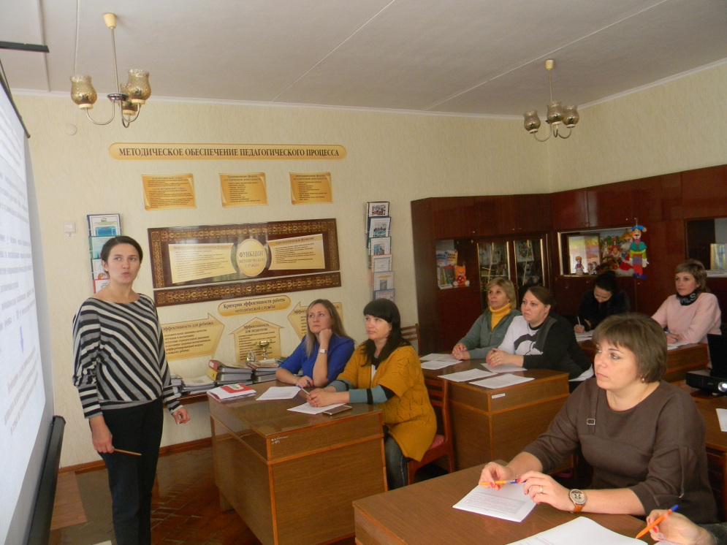
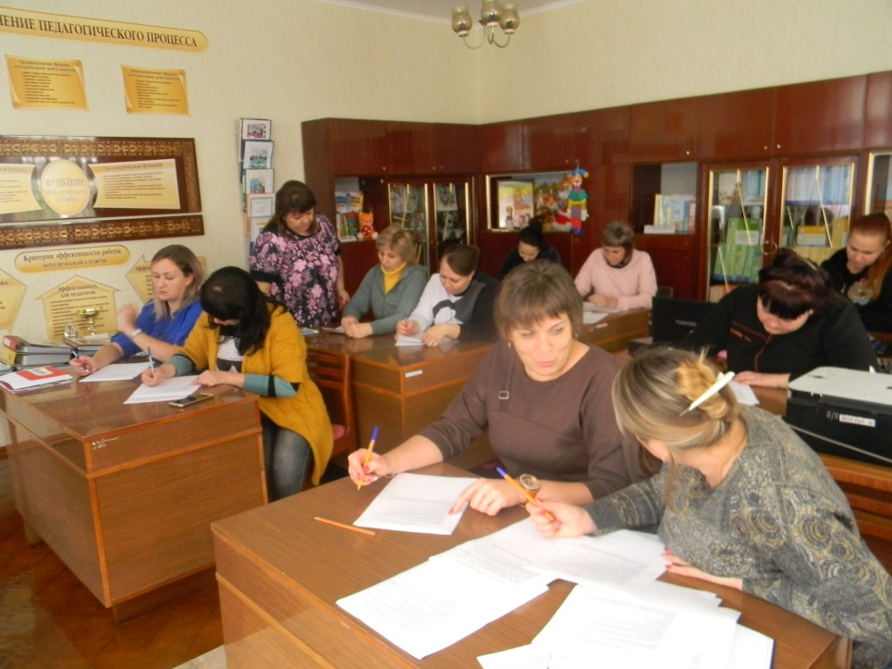
Семинар – практикум по повышению профессиональной компетентности воспитателей через использование инновационных игровых технологий при организации работы с детьми на тему: «Преодоление недоразвития высших психических функций у дошкольников с использованием дидактических игр »
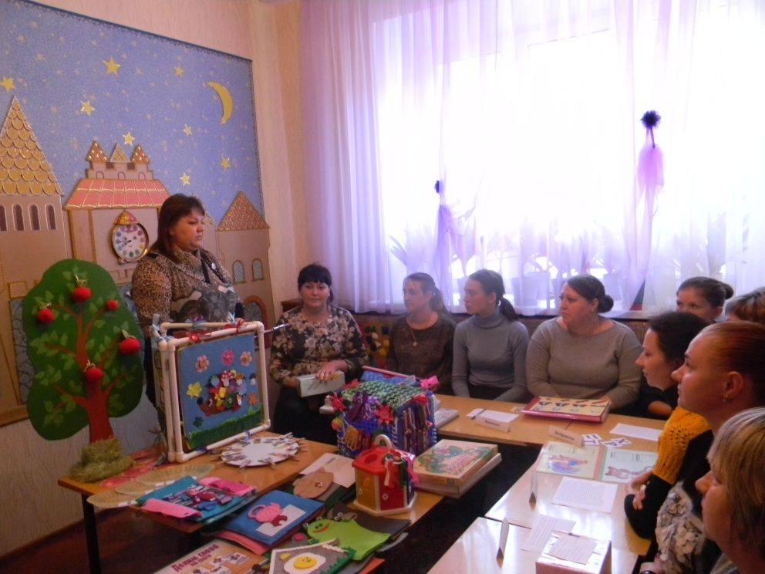

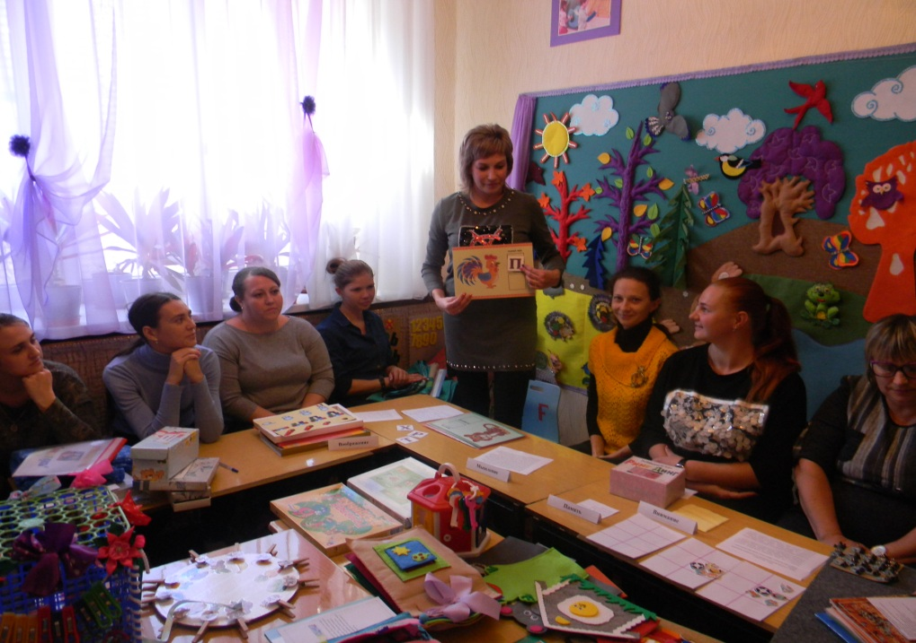

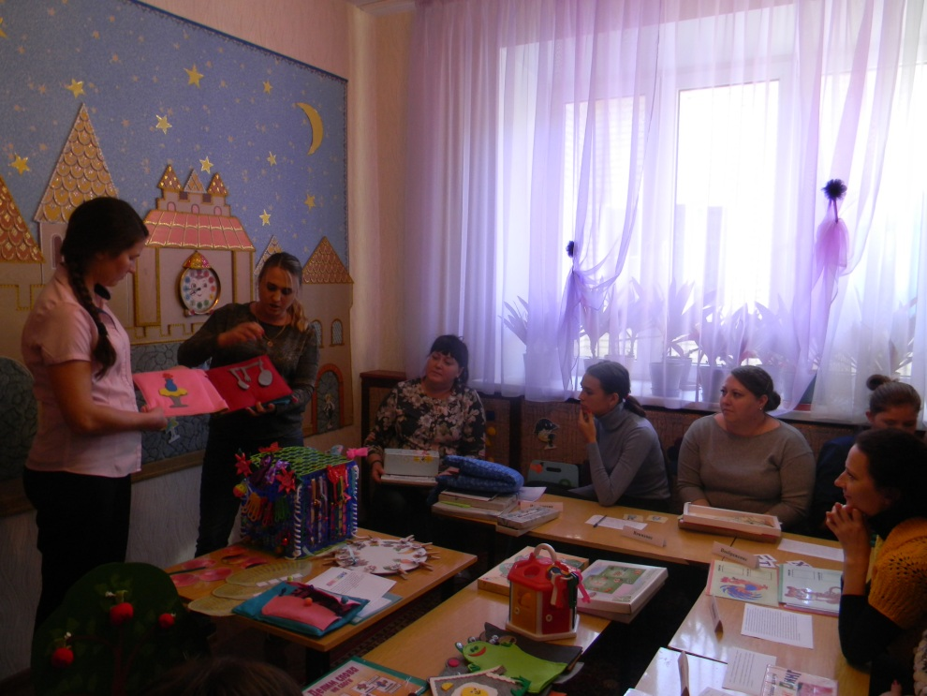

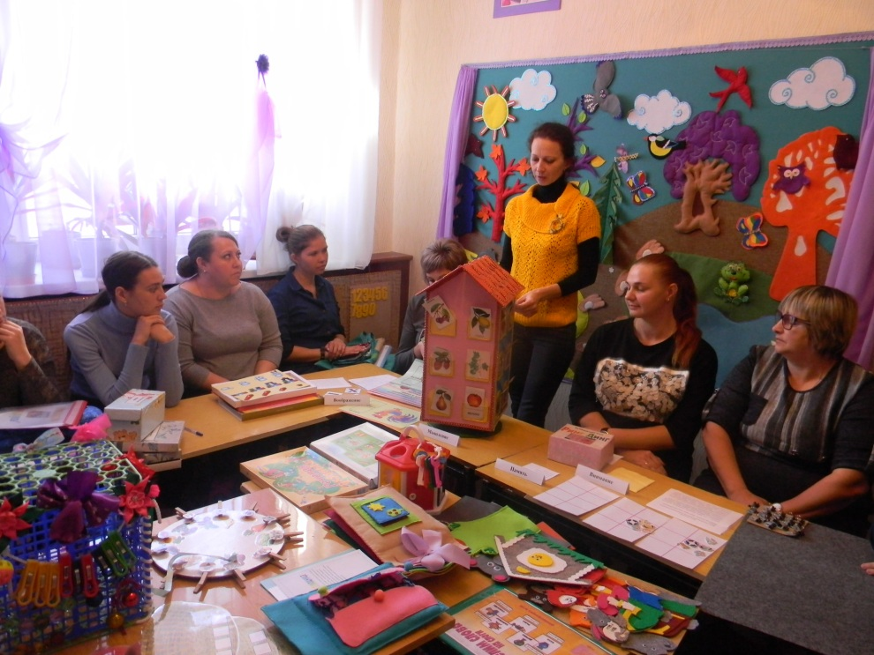

Разработка педагогами идеи личного исследования в пределах общей идеи эксперимента.

Учитель-логопед: Агеева Н.Б.

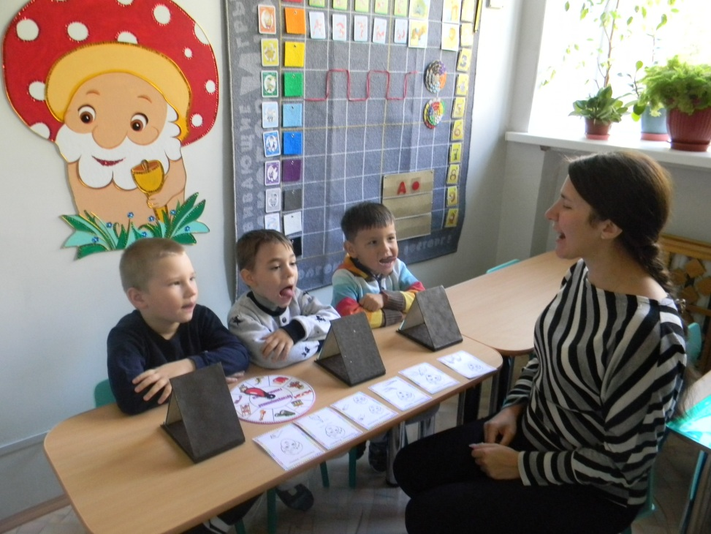

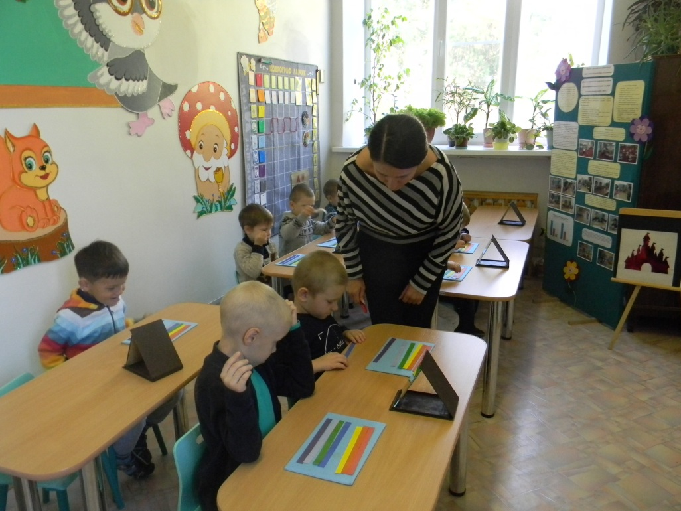

Воспитатель старшей группы: Антонова О.А.
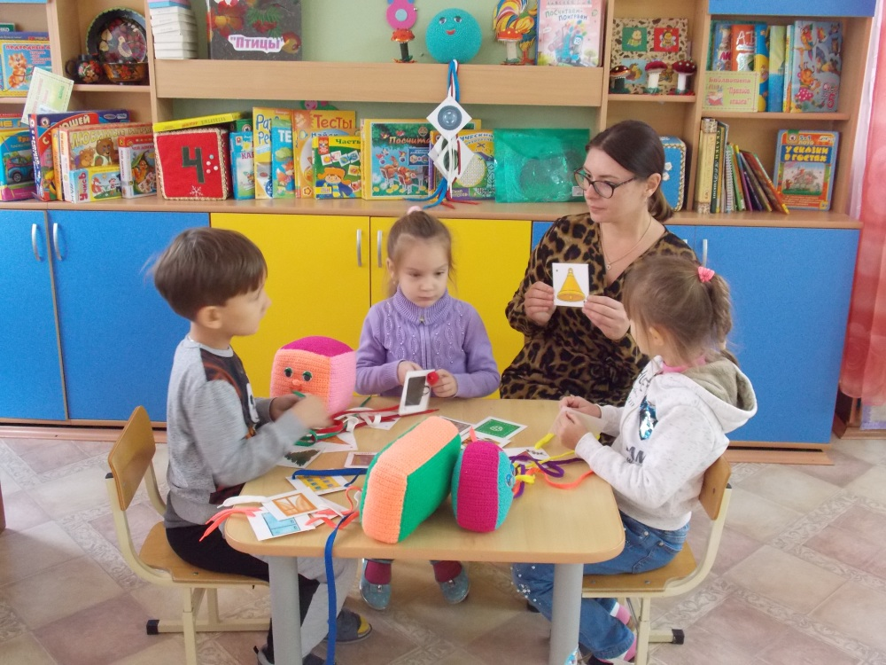

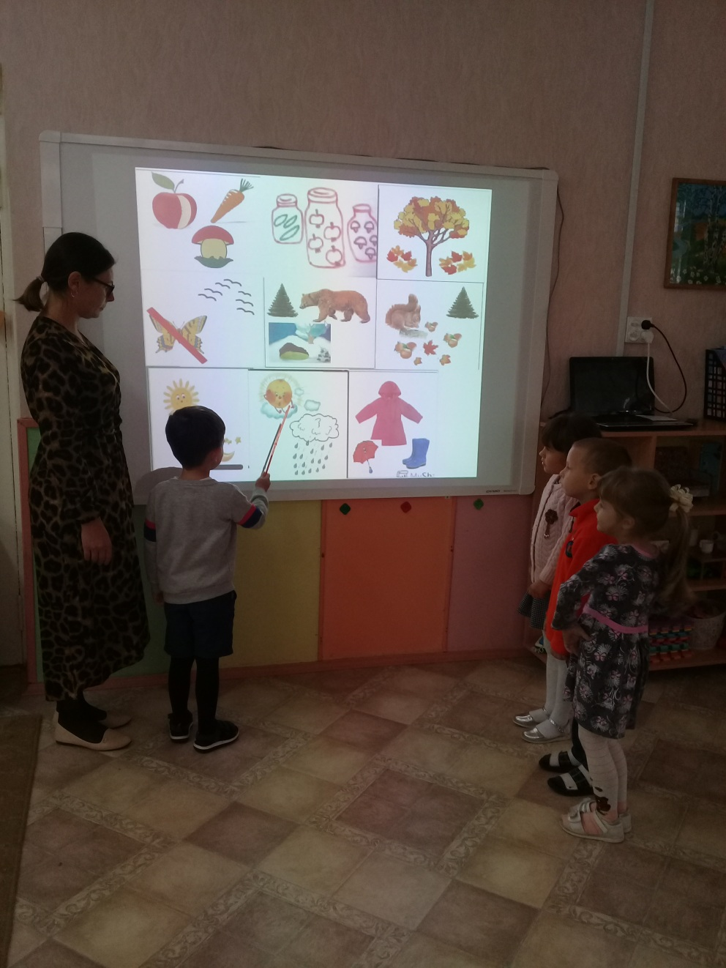

Воспитатель второй младшей группы Лысенко А.А.

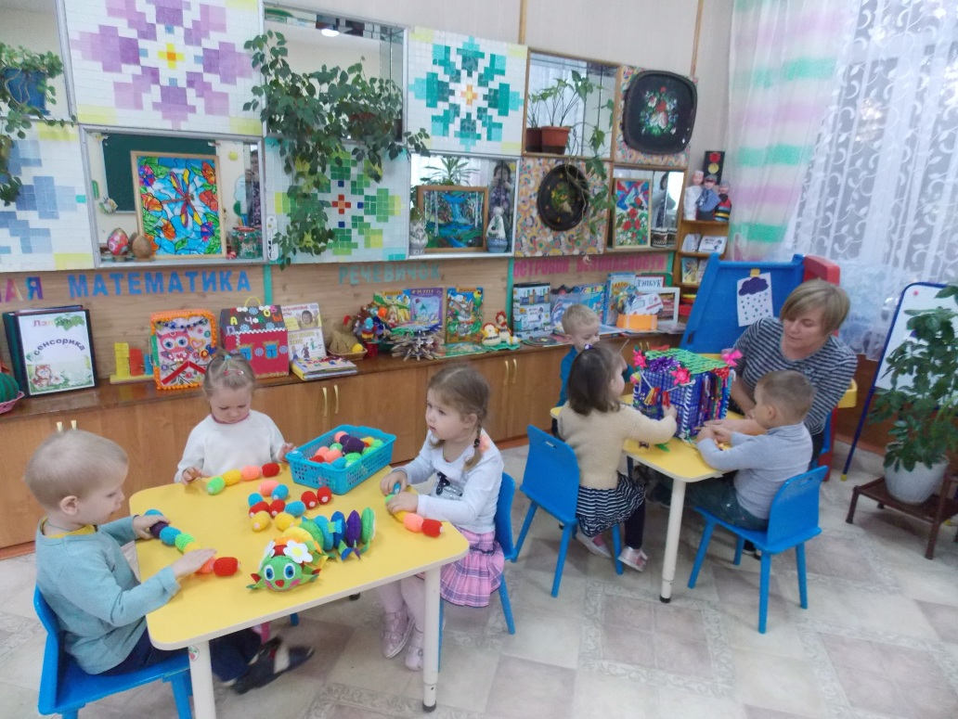

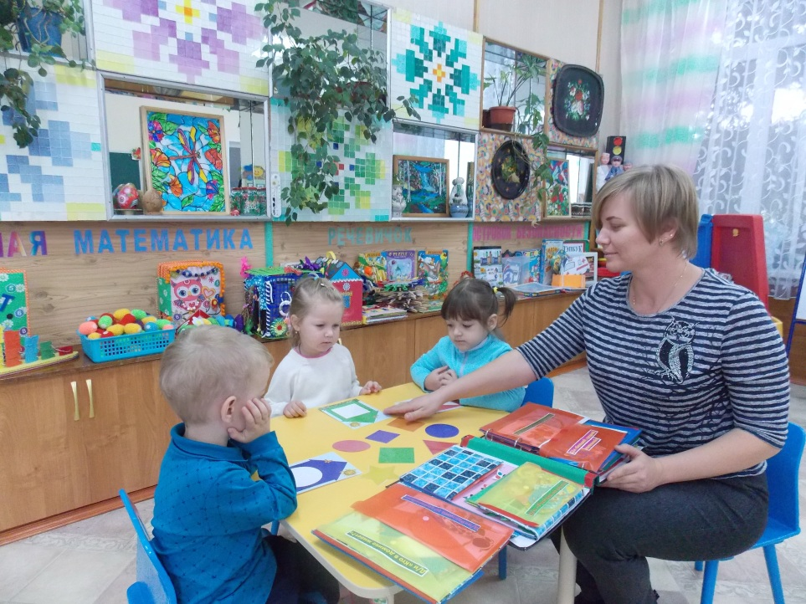

Воспитатель подготовительной группы Нагайченко М.Б.

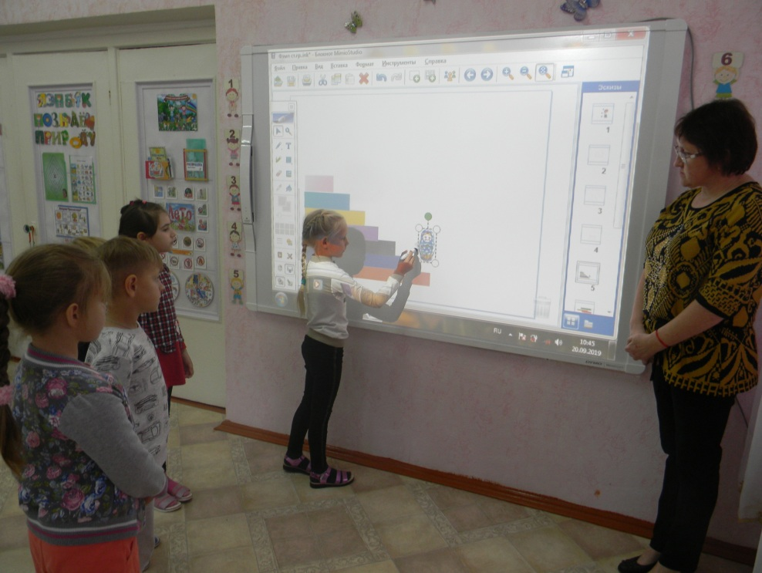

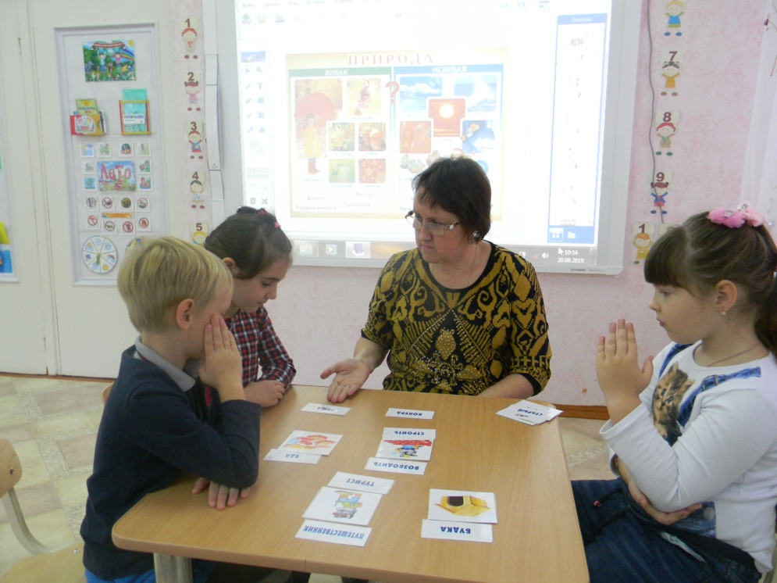

Педагог-психолог Пискунова М.А.

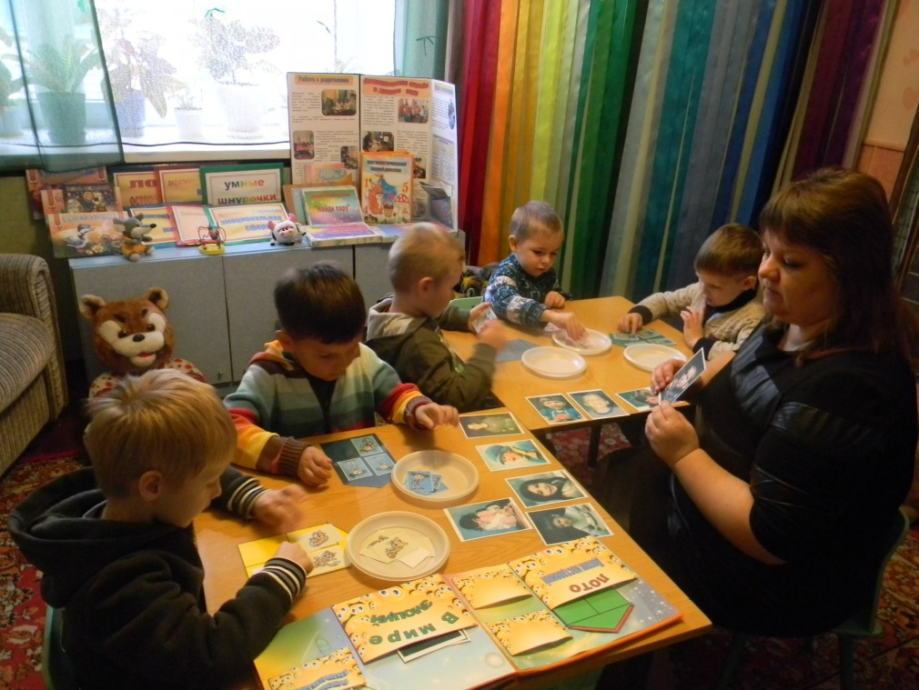

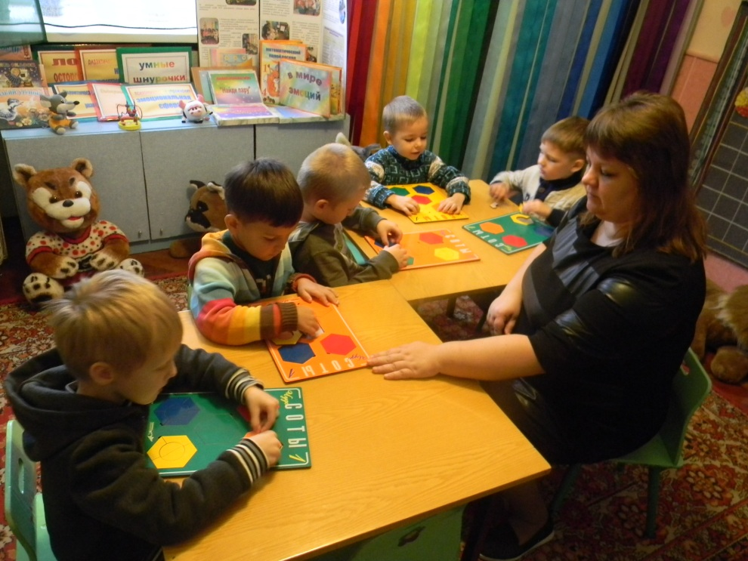

Воспитатель средней группы Симанова Ж.Б.
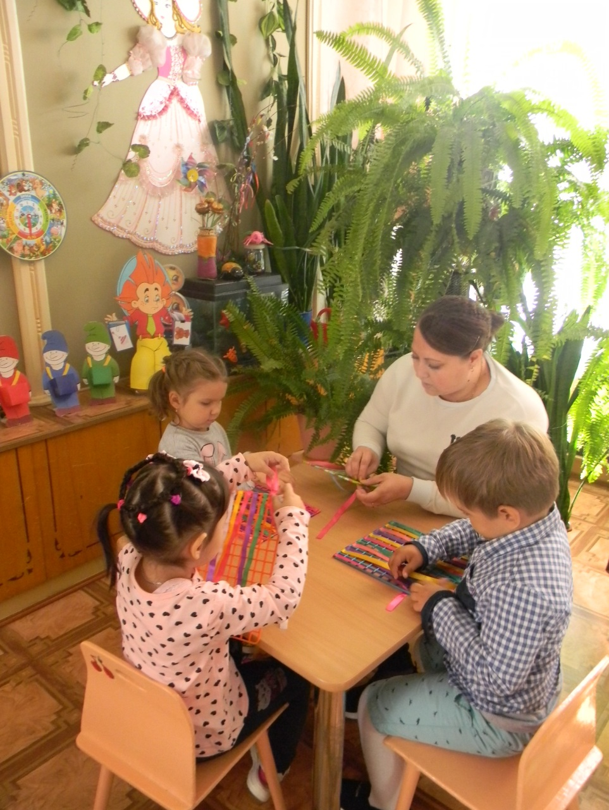
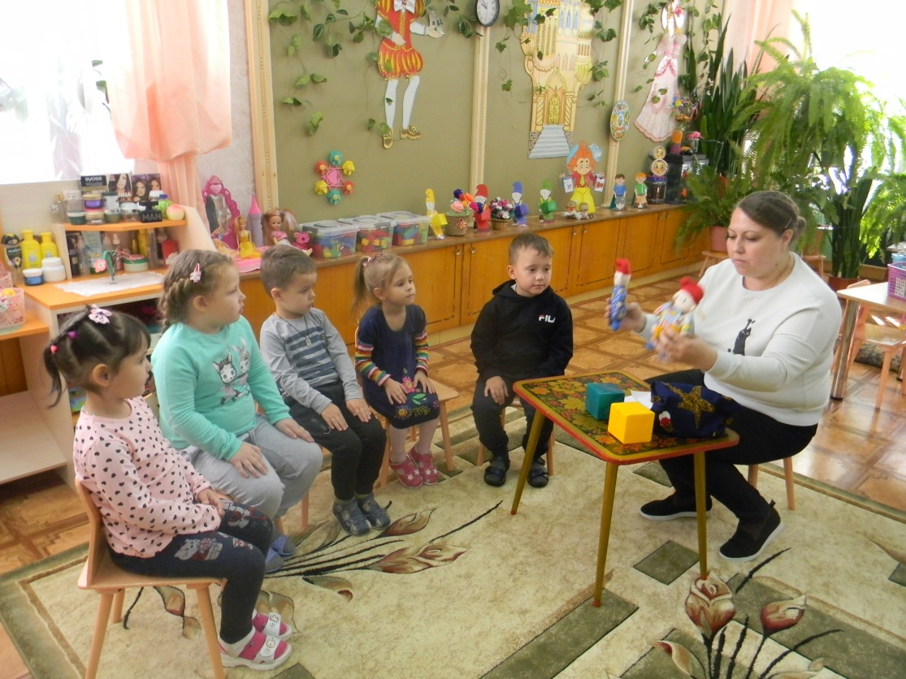

Включение семьи в модель комплексного психолого-педагогического сопровождения детей. Старт деятельности клуба для родителей «Солнышко в ладошках».
